МИНИСТЕРСТВО ОБРАЗОВАНИЯ КИРОВСКОЙ ОБЛАСТИ

Кировское областное государственное профессиональное образовательное

бюджетное учреждение

«Слободской колледж педагогики и социальных отношений»

**ОТЧЕТ**

**по учебной практике**

**ПМ 02. Осуществление интеграции программных модулей**

**Тема: «Медицинская лаборатория»**

Студента

Крылов Валерий Васильевич

Группа 20П-2

Специальность 09.02.07 Информационные системы и программирование

Руководитель практики от колледжа

_______/Пентин Николай Сергеевич

Подпись расшифровка

2023год

1. Анализ предметной области
2. Техническое задание
3. Пояснительная записка
4. Руководство оператора
5. Работа в системе контроля версий
6. Разработка тестовых наборов и тестовых сценариев
7. Отладка программного модуля
8. Заключение
9. **Анализ предметной области**

Адрес: 613150, г. Слободской, ул. Рождественская, 69. Пентин Николай Сергеевич +79226547832

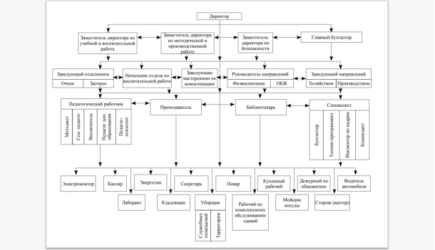

Рабочее место, оснащение оборудованием, программным обеспечением. Фото рабочего места.

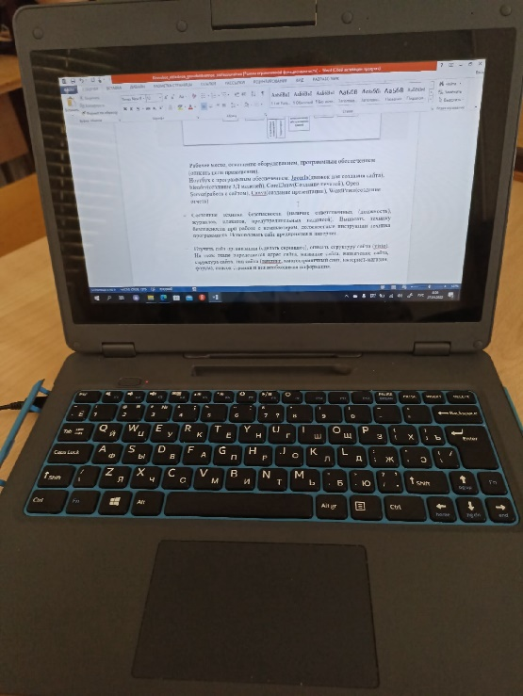

Цель работы - создание базы данных для работы с медицинской лабораторией и эффективности работы с ними.

Основное назначение Мед. Лаборатории – Регистрация клиентов, добавление данных, и вывод их.

Медицинская лаборатория - это лаборатория, где тесты на клиническую патологию проводятся на клинических образцах для получения информации о здоровье пациента для помощи в диагностике, лечении и профилактике заболеваний.

В соответствии с поставленной целью необходимо выделить ряд задач, которые помогут достигнуть поставленную цель:

1. Описать организационную структуру Мед. Лаборатории, позволяющей эффективно выполнять, возложенные на нее функции.

2. Разработать проект Мед. Лаборатории на основе технологических расчетов.

3. Разработать технологию добавления и изменения данных.

Пользователи системы

* Администратор – администрирует систему и ведёт учет
* Лаборант – добавляет, редактирует данные об анализаторе и услуг лаборатории и формирует штрих код.
* Бухгалтер – ведет отчет, добавляет о выплатах страховым компаниям.
* Пациенты (клиенты) - получают информацию о услугах лаборатории.

Ограничения предметной области:

1. Числа не могут быть отрицательными.
2. Ограничение на количество попыток входа до блокировки системы на некоторое время

Вывод: Была проведена работа по изучению самих аналогов создаваемого программного продукта. На основании которых была создана база данных и ее диаграмма.

**2.Техническое задание**

Наименование программы «MedLab».

Программа предназначена для Медицинской лаборатории.

Разработка программы ведется на основании заявки, Слободского колледжа педагогики и социальных отношений в лице преподавателя.

Функциональным назначением программы является создание анализов, просмотр пациентов, просмотр графиков анализатора, вывод штрих-кода для пробирок.

Программа должна обеспечивать возможность выполнения перечисленных ниже функций:

* Проведение анализов

Требования к временным характеристикам не предъявляются.

Надежное (устойчивое) функционирование программы должно быть обеспечено выполнение заказчиком совокупности организационно-технических мероприятий, перечень которых приведен ниже:

* Организация бесперебойного питания технических средств;
* Использование лицензионного программного обеспечения;
* Отсутствие вредоносного программного обеспечения;
* соблюдение правил по эксплуатации технических средств.

Время восстановления после отказа, вызванного сбоем электропитания технических средств (иными внешними факторами), не фатальным сбоем (не крахом) операционной системы, не должно превышать 5 минут при условии соблюдения условий эксплуатации технических и программных средств.

Время восстановления после отказа, вызванного неисправностью технических средств, фатальным сбоем (крахом) операционной системы, не должно превышать времени, требуемого на устранение неисправностей технических средств и переустановки программных средств.

Отказы программы возможны вследствие некорректных действий пользователя при взаимодействии с операционной системой.

Климатические условия эксплуатации должны удовлетворять требованиям, предъявляемым к техническим средствам в части условий их эксплуатации.

Характеристика компьютера для использования данного программного обеспечения:

* процессор с тактовой частотой, 1 ГГц, не менее;
* оперативную память объемом 512 Мб, не менее;
* жесткий диск со свободным местом 1 Гб, не менее;
* оптический привод;
* монитор, с разрешением экрана 1024*768, не менее;
* компьютерная мышь;
* клавиатура;

Исходные коды программы должны быть реализованы на языке С#. В качестве интегрированной среды разработки программы должна быть использована среда программирования Microsoft Visual Studio 2022.

Системные программные средства, используемые программой, должны быть представлены лицензионной локализованной версией операционной системы Windows 7/10, Microsoft Word 2016.

Программное обеспечение поставляется в виде изделия на CD диске.

Упаковка программного изделия должна осуществляться в упаковочную тару предприятия-изготовителя компакт диска

Требования к транспортировке и хранению должны соответствовать условиям эксплуатации носителей, на которых находится программный продукт.

Программа должна обеспечивать взаимодействие с пользователем посредством графического пользовательского интерфейса.

Предварительный состав программной документации включает в себя следующие документы:

* техническое задание;

Разработка должна быть проведена в следующие стадии и этапы:

* + - 1. анализ требований:

На данной стадии формулируются цели и задачи проекта, выделяются базовые сущности. Создается основа для дальнейшего проектирования

* + - 1. проектирование:

На стадии проектирование должны быть выполнены перечисленные ниже этапы работ:

* разработка программной документации;

На этапе разработка программной документации должна быть выполнена разработка технического задания.

При разработке технического задания должны быть выполнены перечисленные работы: постановка задачи, определение и уточнение требований к техническим средствам, определение требований к программе, определение стадий, этапов и сроков разработки программы и документации на нее, выбор языков программирования.

* разработка алгоритма программы;

На этапе разработки алгоритма программы должен быть разработан алгоритм работы программы.

* тестирование и отладка.

На стадии тестирование и отладка происходит проверка алгоритмов, реализованных в программе на работоспособность в различных ситуациях. Исправление выявленных ошибок, повторное тестирование.

**3.Пояснительная записка**

Данная программа поможет быстрее проводить анализ, предлагает просмотр всех пациентов и регистрации их.

Программа актуальна. Так как альтернатив практически нет или есть, но в них либо нет нужных функций, либо они не стабильно работают.

Цель программы предложить пользователю нужные функции, которые помогут в дальнейшей работе и скорости выполнения.

**4.Руководство оператора**

При входе в программу выводит первоначальное окно авторизации

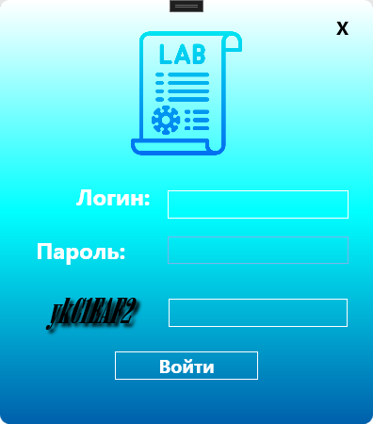

После авторизации программа понимает под какой ролью пользователь зашел в систему(администратор, лаборант, бухгалтер). Для каждой роли своя панель управления программой со своими функциями.

Панель администратора: 

Панель бухгалтера:

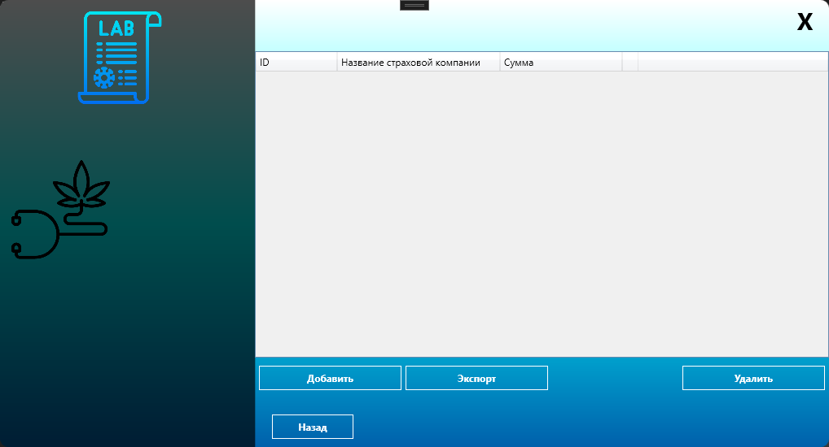

Панель лаборанта: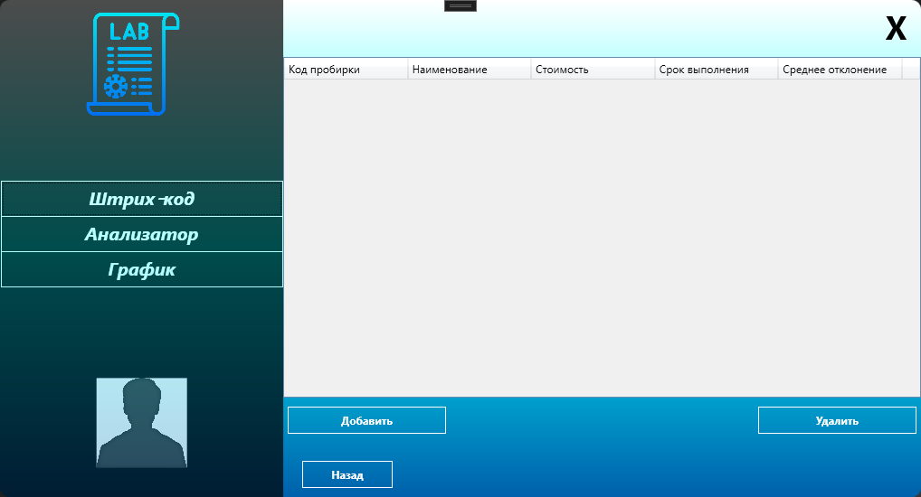

Добавление записи.

Нажимаем на кнопку «добавить» и появляется одинаковая страница у всех ролей.

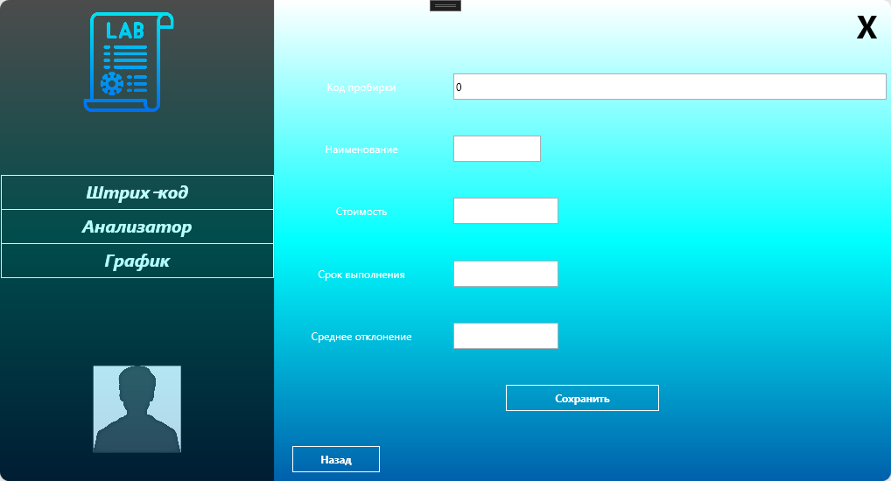

Удаление записи.

Сначала нажимаем на запись, потом на кнопку «Удалить», после появится окно с подтверждением.

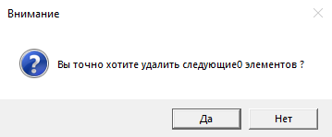

При подтверждении удаления, запись удалится без возврата.

При нажатии на кнопку «штрих-код» выводит дочернее окно, где можно сгенерировать штрих-код.

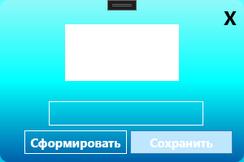

Чтобы сгенерировать штрих-код, вводим данные в поле для ввода и нажимаем на кнопку «Сформировать»

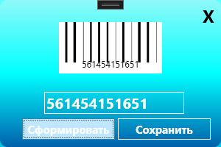

Так же можно его сохранить в PDF файл при нажатии на кнопку «Сохранить». Выводит диалоговое окно с возможностью выбора пути, где будет сохранен файл.

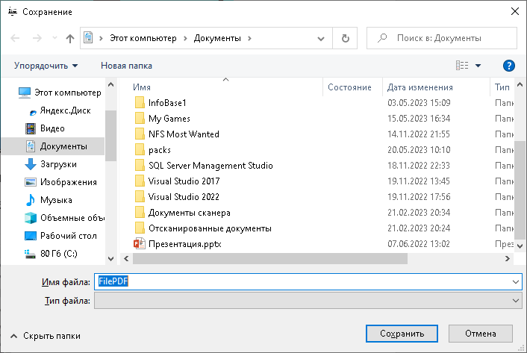

При нажатии на кнопку «График» выводит график анализатора.

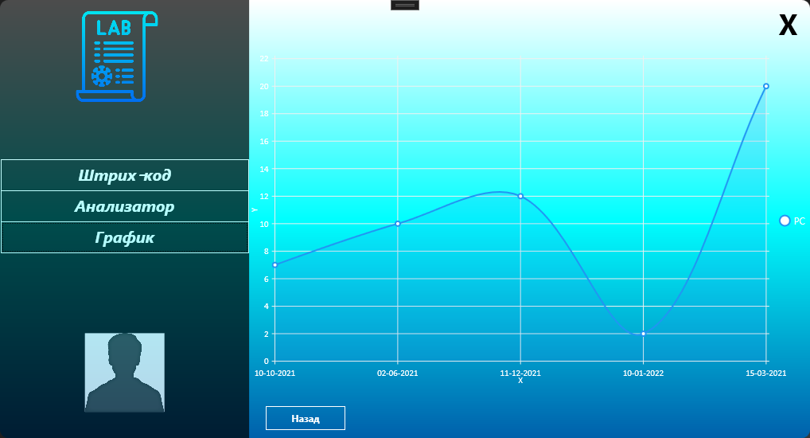

**5.Работа в системе контроля версий**

Конечная версия продукта храниться в специальном репозитории на GIT.

[https://github.com/yuzykain/PM.02_MedLab.git 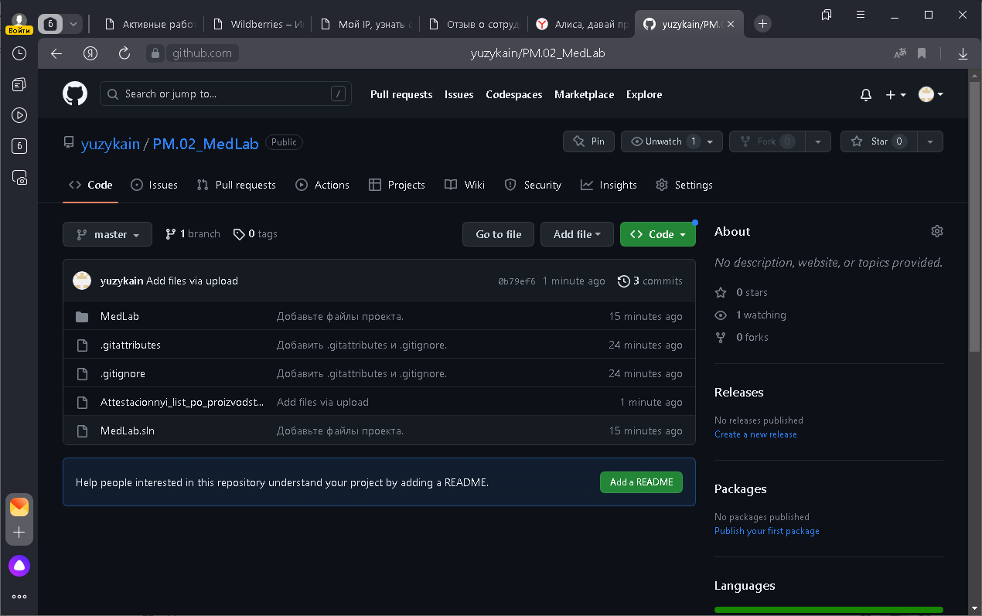](https://github.com/yuzykain/PM.02_MedLab.git%20# )

**6.Разработка тестовых сценариев**

Проверка штрих-кода

|  |  |  |
| --- | --- | --- |
| Ввод | Ожидание | Результат |
| Буквы | Ошибка | Ошибка |

Проверка добавления записи

|  |  |  |
| --- | --- | --- |
| Ввод | Ожидание | Результат |
| Ввод дополнительной записи | Добавление | Добавление записи |

Проверка удаления записи

|  |  |  |
| --- | --- | --- |
| Ввод | Ожидание | Результат |
| Выделение записи и удаление ее | Удаление | Удаление записи |

Проверка редактирования

|  |  |  |
| --- | --- | --- |
| Ввод | Ожидание | Результат |
| Изменение записи | Редактирование | Редактирование записи |

Ввод в поле Captcha

|  |  |  |
| --- | --- | --- |
| Ввод | Ожидание | Результат |
| Неправильный ввод | Вывод об несоответствии | Вывод об несоответствии |

Сохранение в PDF

|  |  |  |
| --- | --- | --- |
| Ввод | Ожидание | Результат |
| Нажатие на кнопку «Сохранить» | Создание файла PDF с записями | Создание файла PDF с записями |

Ввод данных о несуществующем пользователе

|  |  |  |
| --- | --- | --- |
| Ввод | Ожидание | Результат |
| Данные о несуществующем пользователе | Отображение окна об не правильном пользователе | Отображение окна об не правильном пользователе |

**7.Отладка программного модуля**

Программа полностью проверена на все возможные ошибки.

Проверена на работоспособность всех функций, выводов.

**8.Заключение**

Создал базу данных для работы с медицинской лабораторией и эффективной работы с ней.

Позволяет просматривать пациентов, редактировать, удалять, добавлять записи. Формировать график, штрих-код для распечатывания.

Основное назначение Мед. Лаборатории – Регистрация клиентов, добавление данных, и вывод их.